 | 文档编号 | 文档版本 | 密级
 |  | V1.0 | 外部
项目名称：泰诺食品制造执行系统 |  |  | 共 46 页

用 户 手 册
（版权所有，不得复制）

烟台泰诺软件有限公司
中国·烟台
目 录
1 系统概述 4
2 泰诺食品制造执行系统软件的操作说明 4
2.1 系统链接说明 4
2.1.1 打开浏览器 4
2.1.2 登录首页 5
2.2 功能模块介绍 5
2.2.1 工厂建模帮助手册 5
2.2.1.1 功能描述 5
2.2.1.2 功能控制 6
2.2.1.3 业务操作 6
2.2.2 检验管理帮助手册 16
2.2.2.1 功能描述 16
2.2.2.2 功能控制 16
2.2.2.3 数据流程 18
2.2.2.4 业务操作 18
2.2.3 生产管理帮助手册 20
2.2.3.1 功能描述 20
2.2.3.2 功能控制 21
2.2.3.3 数据流程 22
2.2.3.4 数据结构 23
2.2.3.5 业务操作 24
2.2.4 调配管理帮助手册 28
2.2.4.1 功能描述 28
2.2.4.2 功能控制 28
2.2.4.3 数据流程 29
2.2.4.4 业务操作 30
2.2.5 库存业务帮助手册 31
2.2.5.1 主要功能 31
2.2.5.2 库存业务常量 31
2.2.5.3 基础数据管理 32
2.2.5.4 功能控制 33
2.2.5.5 业务操作 34
2.2.6 追溯管理帮助手册 42
2.2.6.1 基本流程 42
2.2.6.2 功能简介 43
2.2.6.3 业务操作 44
2.2.7 报表查询 45
2.2.7.1 功能介绍 45
2.2.7.2 功能界面 45
2.2.7.3 操作说明 45

系统概述
泰诺食品制造执行系统包括生产、调配、库存、追溯、质量、实验室管理、工厂建模、过程监控八大业务模块和安全、操作管理两大系统管理模块；
通过这些功能模块实现了对企业生产的CCP、调配、质量追溯三方面的管控。
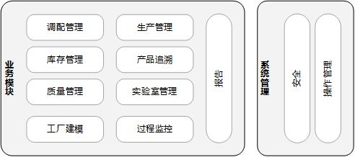

泰诺食品制造执行系统软件的操作说明

系统链接说明

打开浏览器
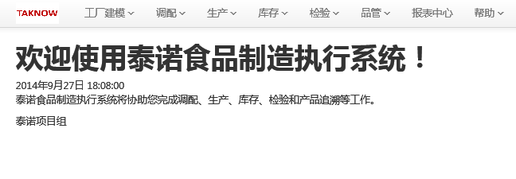

登录首页
输入用户名、密码，点击“登录”，进入系统。
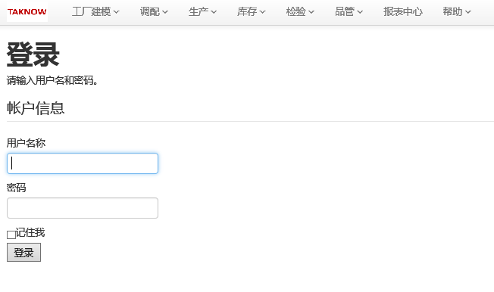

功能模块介绍

工厂建模帮助手册

功能描述
完成层次结构的定义。这包括位置、区域、工作中心、工作单元、仓储区和仓储中心。植物油的生产为混合生产，包括连续生产（压榨）、批次生产（调配）和离散生产（包装）本项目不涉及生产计划和自动规划，所以工作中心和工作单元的定义不按生产类型区分。
- 位置定义为工厂，基本属性包括编码、名称和地址。
- 区域定义为车间，基本属性包括编码、名称和所属工厂。
- 工作中心的基本属性包括编码和名称
- 工作单元的基本属性包括编码、名称和所属工作中心
- 仓储中心定义为仓储区域，例如大罐区。
- 仓储单元定义为具体的仓储位置，这可能是货位或者罐区。为了计算和控制体积、高度和重量，按形状抽象为立方体和圆柱体。例如，筒仓为圆柱体，原料为立方体。形状方面的属性包括长度、宽度、高度、半径和体积。控制方面的属性包括最小高度和限重。

功能控制
新增：新增一个层次结构。新增时必须保证数据唯一性和完备性。
修改：对已有的层次结构进行修改。修改时必须保证数据唯一性和完备性。如该层次结构已使用则不能修改编码。
删除：删除一个层次结构。如该层次结构已使用则不能删除。
输出：输出一个层次结构清单至其他文件。

业务操作
1.工厂与区域管理
- 对已存在的工厂或区域进行更新
- 登陆系统
- 点击“工厂建模”菜单中的“工厂与区域”；
- 对工厂或区域进行编辑更新；
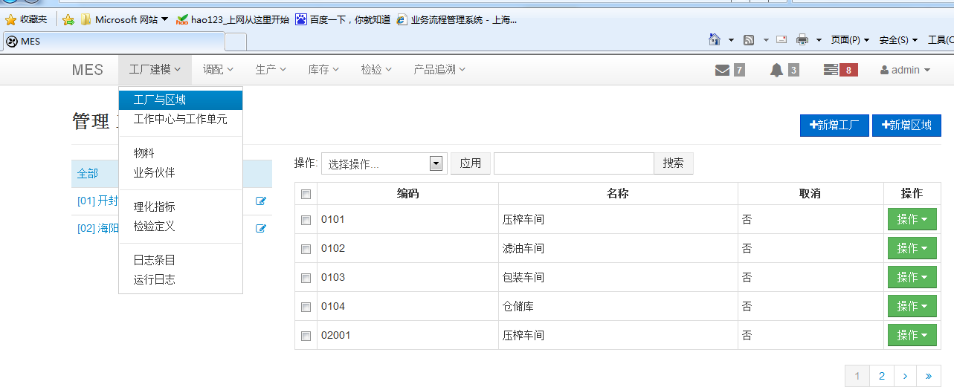
- 新增工厂
- 点击“新增工厂”
- 输入编码、名称、标识、省、市、街道、邮编等信息，点击“保存”即可；
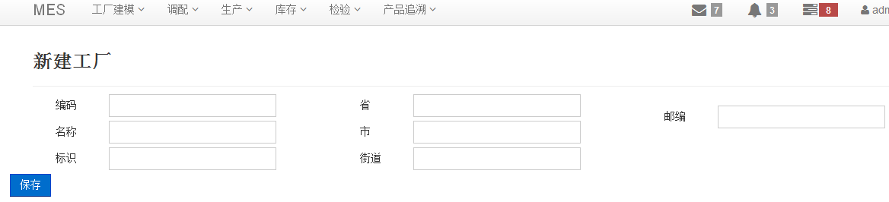
- 新增工厂
- 点击“新增工厂”
- 输入编码、名称，并选择所属工厂；
- 完成后点击“保存”。
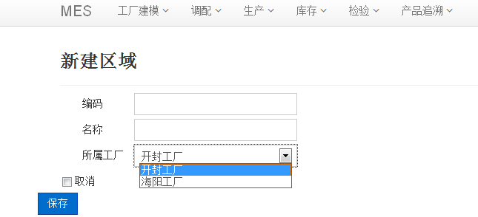
2.工作中心和工作单元
- 对已存在的中心或单元进行更新
- 点击“工厂建模”菜单中的“工作中心与工作单元”；
- 点击工作中心右边的对工作中心进行编辑；
- 点击工作单元最右边的对工作单元进行编辑。

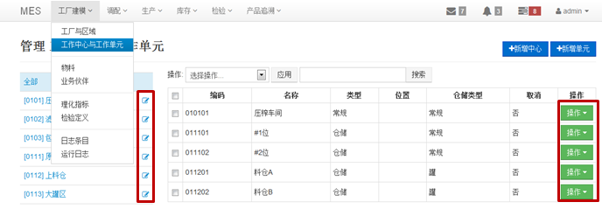
- 新增工作中心
- 点击“新增中心”
- 输入编码、名称，并选择所属区域；
- 完成后点击“保存”。
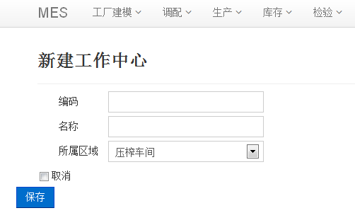
- 新增工作单元
- 点击“新增单元”
- 输入编码、名称、类型、所属中心、WCName、位置、仓储信息等；
- 完成后点击“保存”。
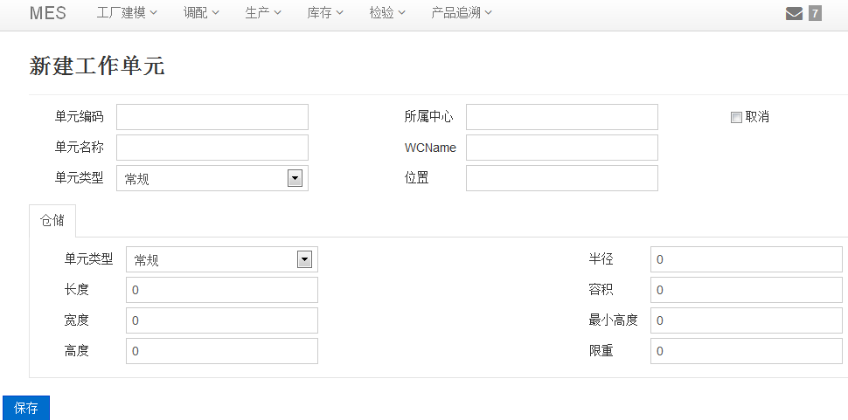
3.物料管理
- 对已存在的物料或分组进行更新
- 点击“工厂建模”菜单中的“物料”；
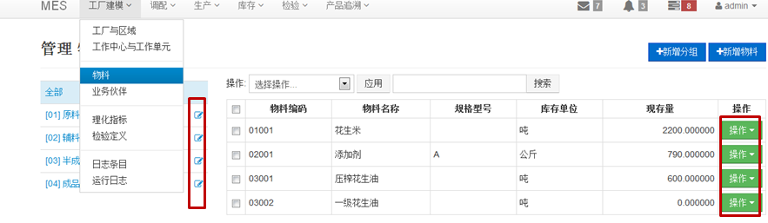
- 点击物料分组心右边的对物料分组进行编辑；
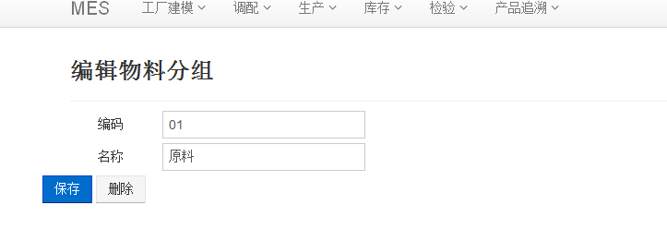
- 点击物料最右边的对物料进行编辑，或查询分仓余量
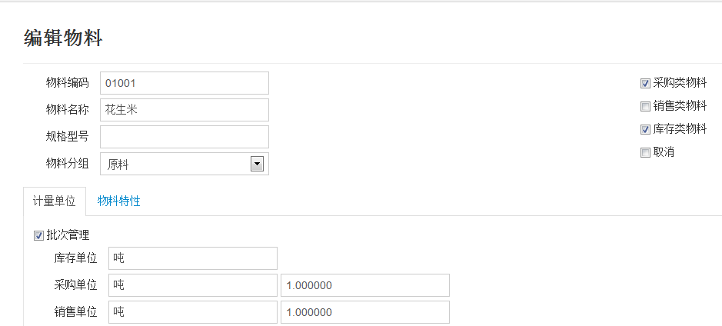
- 新增物料分组
- 点击“新增分组“
- 输入输入编码、名称信息；
- 完成后点击“保存”。
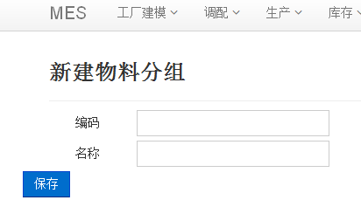
- 新增物料
- 点击“新增物料“
- 输入输入编码、名称、型号、分组、批次等信息；
- 完成后点击“保存”
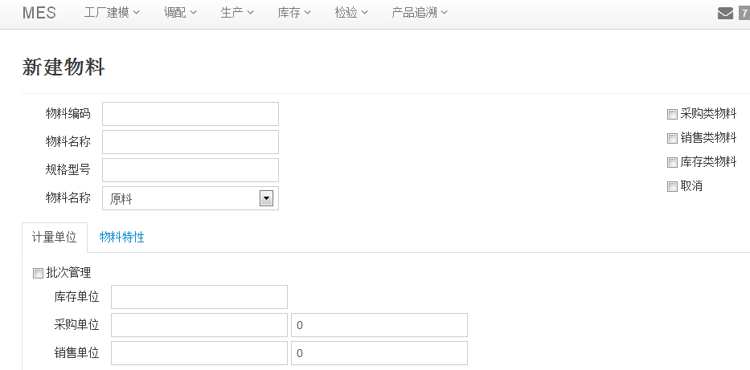
4.业务伙伴管理
- 对已存在的业务伙伴进行更新
- 点击“工厂建模”菜单中的“业务伙伴”；

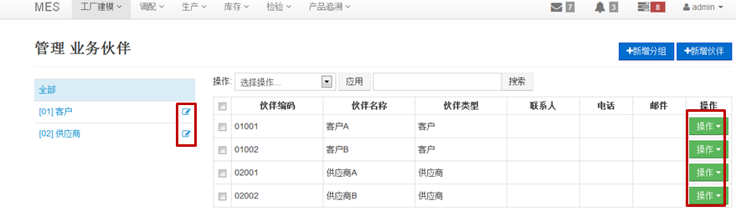
- 点击分组右边的对业务伙伴分组进行编辑；
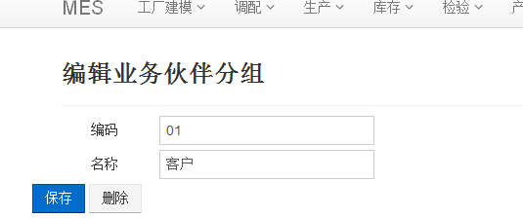
- 点击业务伙伴最右边的对业务伙伴信息进行更新；
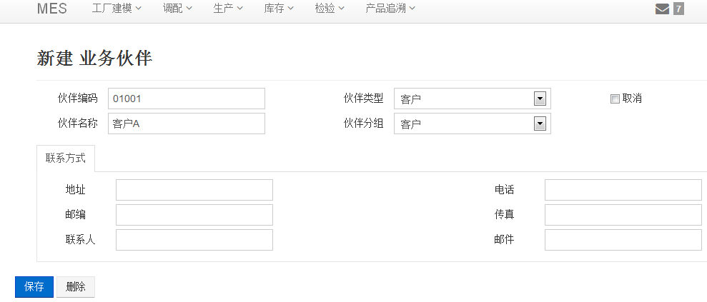
- 新增分组
- 点击“新增分组“
- 输入编码、名称信息；
- 完成后点击“保存”
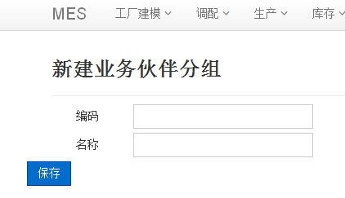
- 新增伙伴
- 点击“新增伙伴“
- 输入伙伴信息；
- 完成后点击“保存”
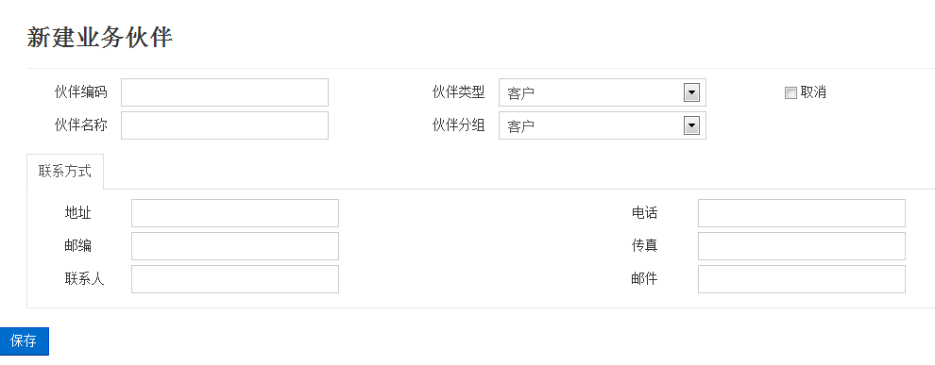
5.理化指标管理
- 对已存在的理化指标进行更新
- 点击“工厂建模”菜单中的“理化指标”；
- 对理化指标进行更新或删除；

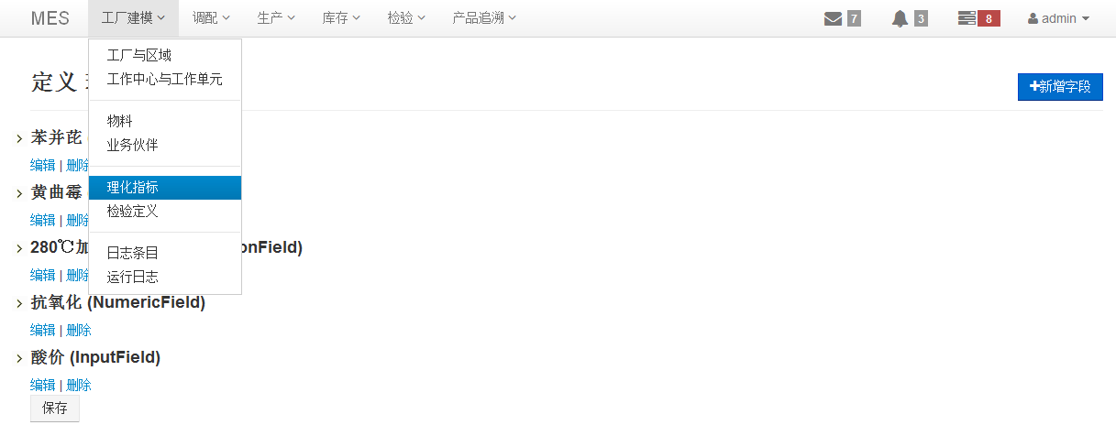
- 新增字段
- 点击“新增字段“
- 输入显示名称、技术名称等信息；
- 完成后点击“保存”
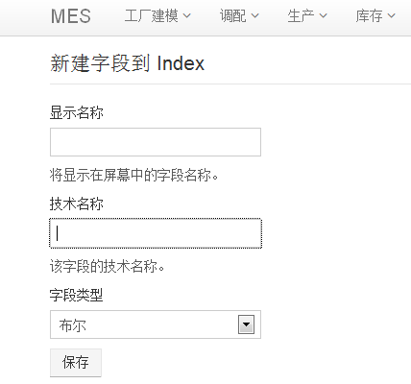
6.检验项目定义
- 对已存在的检验项目进行更新
- 点击“工厂建模”菜单中的“检验定义”；
- 对检验项目更新或删除；
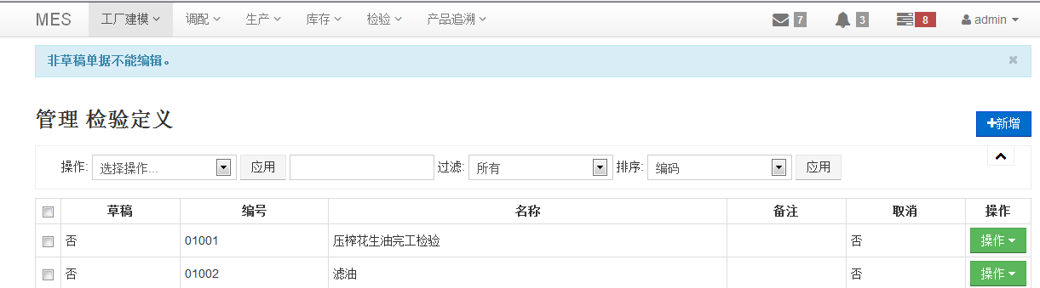
- 新增检验项目
- 点击“新增“
- 输入编码、标准用时、名称等信息，选择理化指标；
- 完成后点击“草稿“、“保存”或“取消“作业。
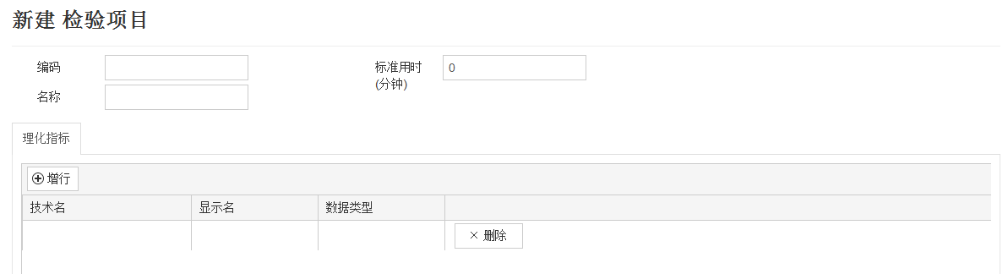
7.日志条目管理
- 对已存在的日志条目进行更新
- 点击“工厂建模”菜单中的“日志条目”；
- 对日志条目进行更新或删除；
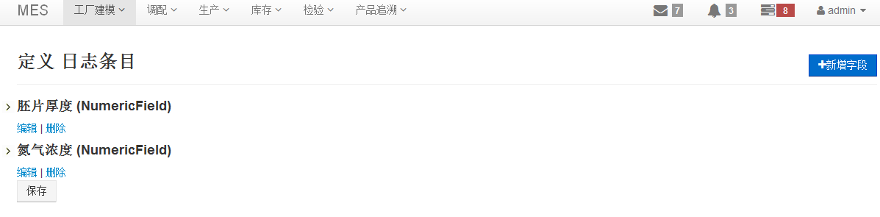
- 新增日志条目
- 点击“新增字段“
- 输入显示名称、技术名称、字段类型等；
- 完成后点击 “保存”。
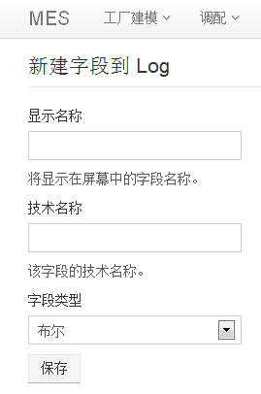
8.运行日志管理
- 对已存在的运行日志进行更新
- 点击“工厂建模”菜单中的“运行日志”；
- 对日志进行更新或删除；
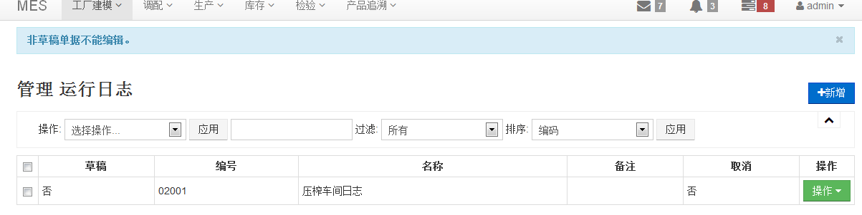
- 新增日志条目
- 点击“新增“
- 输入编码、名称等；
- 完成后点击“草稿“、“保存”或“取消“作业。

检验管理帮助手册

功能描述
完成检验作业、样品登记、结果录入和出具报告等检验业务。与质量管理、生产管理、库存管理和调配管理模块集成使用，可完成检验请求、检验数据收集等功能。检验管理的核心是通过样品管理实现样品登记、结果录入、结果审批和出具报告全流程管理。

功能控制
序号 | 控制 | 描述
1 | 新增 | 新增检验作业单
2 | 修改 | 修改检验作业单
3 | 取消 | 取消检验作业单
4 | 查询 | 查询检验作业单
5 | 样品登记 | 根据检验作业单生成样品登记记录
6 | 分配 | 分配检验到检验员
7 | 结果录入 | 录入检验结果
8 | 审核 | 审核检验结果
9 | 出具 | 出具检验报告

控制状态：
操作 | 样品 | 检测 | 结果
新建 | 未收到 | 未完成 | 未输入
样品登记 或 结果录入 | 处理中 | 处理中 | 已输入
 | 已完成 | 已完成 | 已修改
审批 | 已批准 | 已批准 | 已批准
 | 已拒绝 | 已拒绝 | 已拒绝
取消 | 已取消 | 已取消 | 已取消

数据流程
图 实验室管理数据流程
数据流程说明：
- 检验作业来源于手工录入或者自动生成。其中，手工录入主要针对对外检验场景。质检作业、生产作业和库存作业的作业响应（检验）可以自动生成检验作业。
- 允许作业多次发起作业响应（检验）
- 收到样品后进行样品登记，系统自动生成样品登记条目。这也是检验台账的基础。
- 作业响应对应检验作业，检验作业对应样品编号，样品编号对应检验结果。这样作业响应就可以实时查询检验进度和检验结果。
- 作业响应（完工）时根据物料检验结果更新综合理化指标

业务操作
1.检验请求
- 对已存在的检验请求进行操作
- 登录系统
- 点击菜单“检验”下的“检验请求”
- 选择需要管理的检验请求；
- 点击该请求最右边的“操作”
- 进行编辑、删除、样品登记等作业；
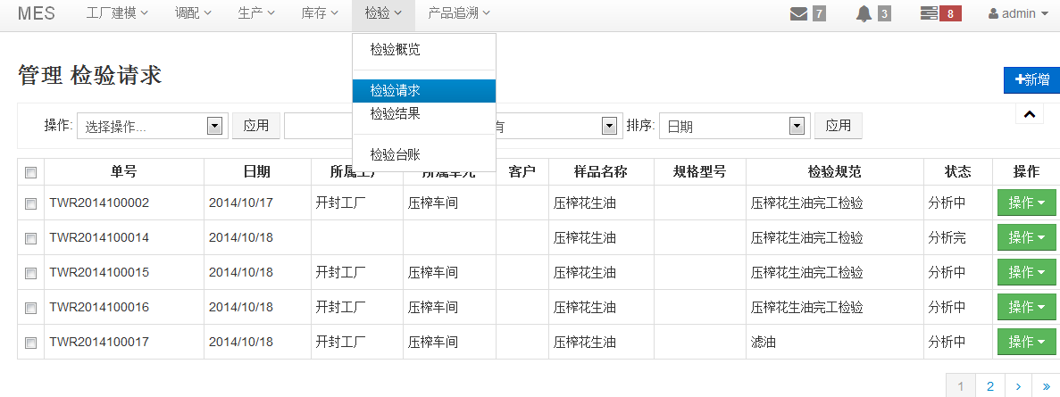
- 新增检验请求
- 点击右上角的“新增”；
- 将表单填写完毕，点击草稿、保存或取消作业。
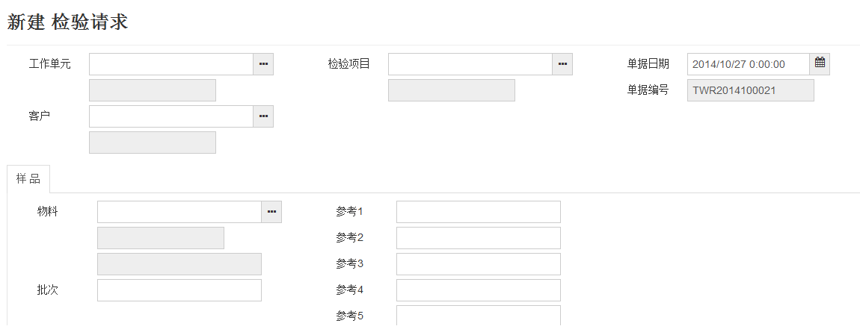
2.检测结果
- 登录系统
- 点击菜单“检验”下的“检验结果”
- 选择需要管理的检验请求；
- 点击该请求最右边的“操作”
- 录入结果或查看审核结果；
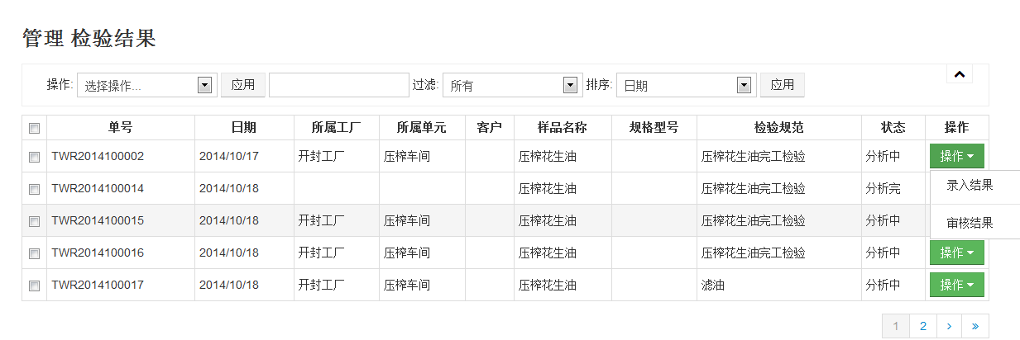
3.检验台账
- 登录系统
- 点击菜单“检验”下的“检验台账”；
- 对检验台账进行查询。
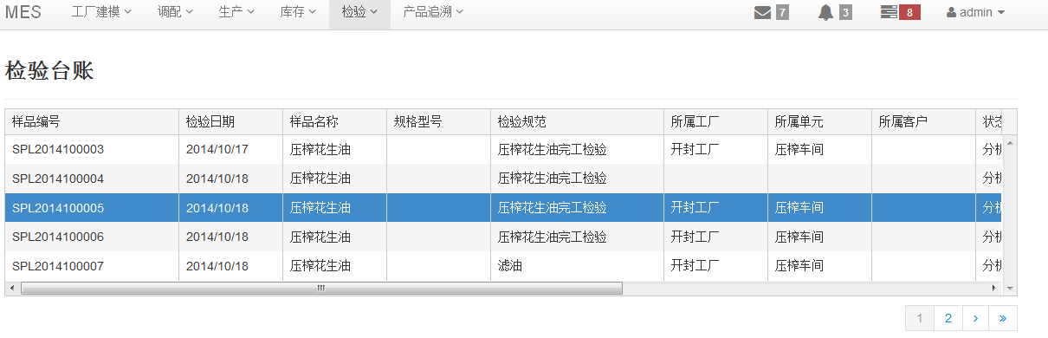

生产管理帮助手册

功能描述
生产管理通过作业请求-作业响应周期来收集领料、运行、检验和完工数据，并对数据进行实时监控以便及时调整生产工艺或者生产节奏。

功能控制
导航 | 视图 | 功能
生产管理>作业请求 | 作业请求 | 批处理  取消：取消未执行作业请求  关闭：关闭已执行作业请求  单操作  新增：新增作业请求  编辑：编辑作业请求
生产管理>作业请求 | 作业明细 | 查看作业执行情况。按作业明细、作业响应-领料、作业响应-运行、作业响应-检验和作业响应-完工分段显示。
生产管理>作业响应 | 作业响应 | 响应  领料：新增领料。领料记录不能删除只能冲销。  运行：新增运行记录。运行记录按运行定义动态生成界面，允许编辑、删除。  检验：新增检验请求，系统自动传递到实验室模块。可以取消（未执行）和关闭（已执行）。  完工：新增完工。完工记录不能删除只能冲销。  响应明细  领料明细：可以查看作业单领料明细、进行冲销操作。  运行明细：按运行定义和时隔显示运行明细。在此界面上进行编辑、删除操作。  检验明细：查看作业单检验请求明细，跟踪检验结果。进行取消（未执行）和关闭（已执行）。  完工明细：可以查看作业单完工明细、进行冲销操作。

数据流程
图 生产管理数据流程
说明：
- 生产作业定义由哪个工作单元执行什么作业，产出物是什么，产出量是多少，是否需要检验，执行什么检验规范
- 作业响应分为领料、检验、运行和完工。
- 领料响应记录该作业从哪领料，领了什么，数量多少，批号是什么。系统允许进行多次领料响应。领料响应自动生成库存交易（批次、批次交易明细、库存明细、现存量）。
- 检验响应根据生产作业的产出物、检验规范等信息将检验请求发送给检验，检验根据检验请求进行后续操作。检验后续操作可以更改检验响应的状态。
- 运行响应根据运行定义记录设备或者生产线运行状况。
- 完工响应根据生产作业的产出物、指定的仓储单元和完工数量自动生成工序入库。如产出物有批次管理则将生产作业批号转换成材料批，并记录转换关系以便进行产品追溯。完工响应自动生成库存交易（批次、批次交易明细、库存明细、现存量）。

数据结构
图 生产管理数据结构

说明：
- 生产作业允许多次作业响应
- 每作业响应-领料和作业响应完工自动生成库存交易（批次、批次明细、库存明细、存量、综合理化指标）
- 每作业响应-检验自动生成检验作业。检验作业更新后自动更改作业响应-检验行状态。
- 每运行定义包含多个运行项目。每生产作业可以指定多个运行定义。每作业响应-运行只能选择一个运行定义。

业务操作
1.加工作业
- 对已存在的加工作业进行更新
- 登陆系统
- 点击“生产”菜单中的“加工作业”；
- 对加工作业进行跟踪、查看、编辑、删除等作业；

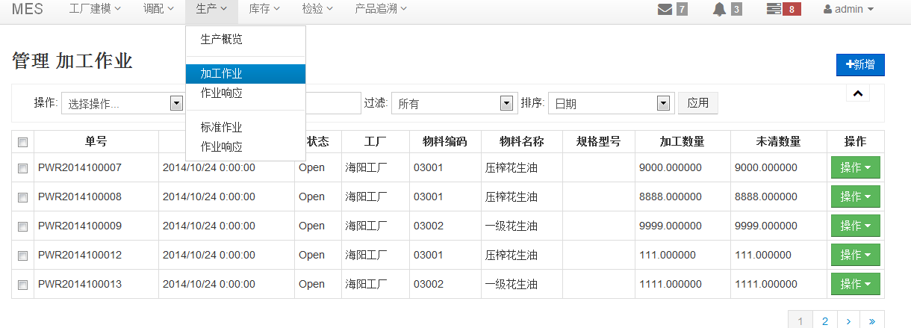
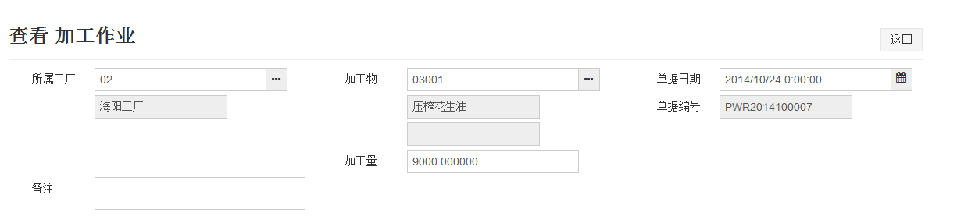
- 新增加工作业
- 点击“新增”
- 选择所属工厂，加工物，输入加工数量等信息；
- 完成后点击“草稿“、“保存”或“取消“作业。
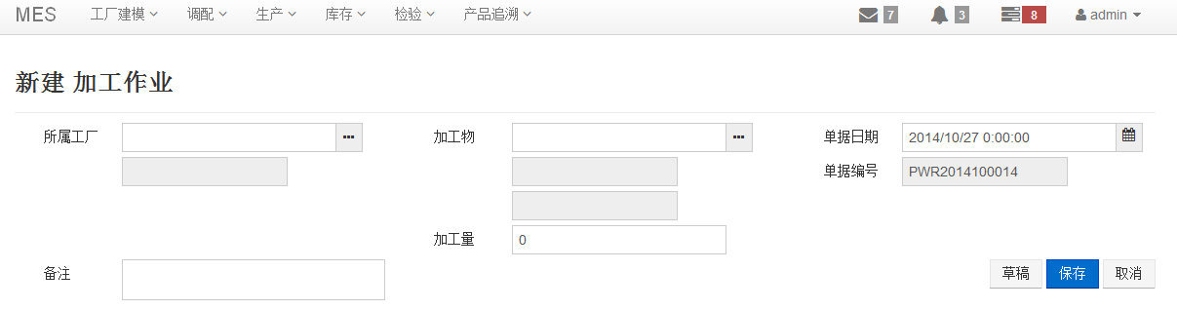
2.加工作业响应
- 登陆系统
- 点击“生产”菜单中的“作业响应”；
- 选择作业最右边的按钮，进行材料领料、检测请求、运行日志、产品完工等作业；
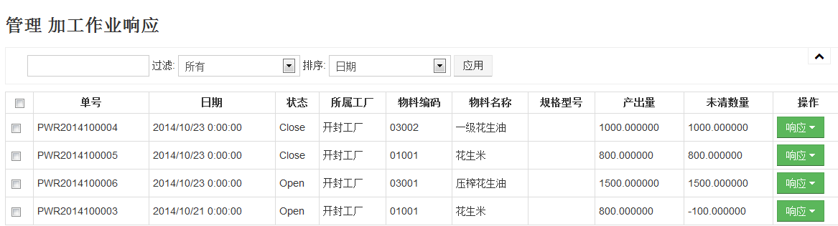
- 材料领料
- 点击材料领料查询领料清单
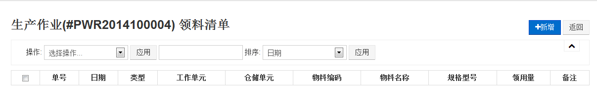
- 点击领料清单右上角的“新增”按钮，新建生产领料；
- 填充相关信息进行保存
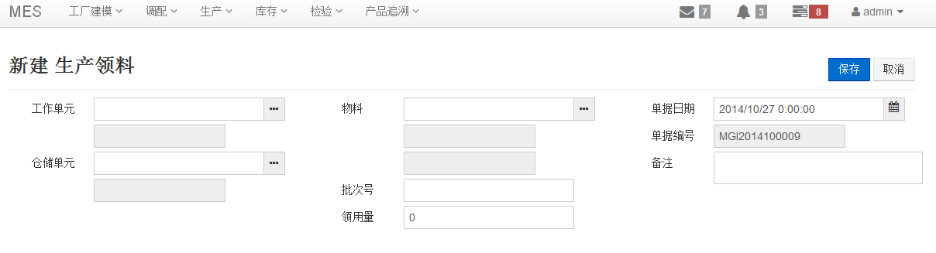
- 检测请求
- 点击检测请求查询检测清单

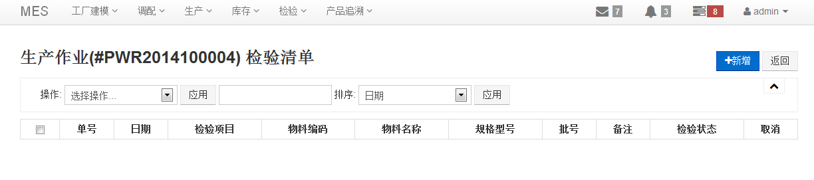
- 点击检测清单右上角的“新增”按钮，新建检测请求；
- 填充相关信息进行保存
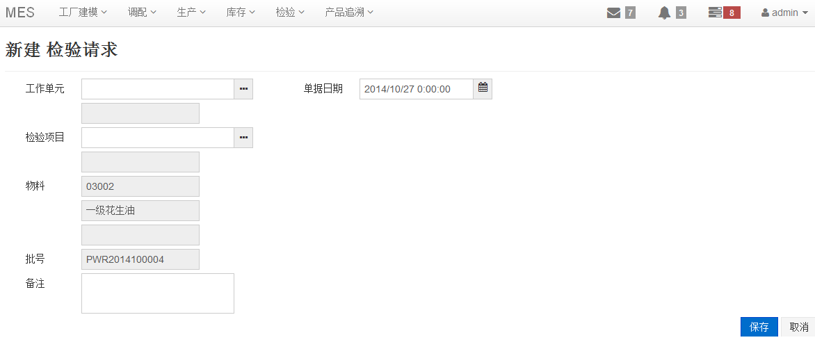
- 产品完工
- 点击产品完工查询完工清单
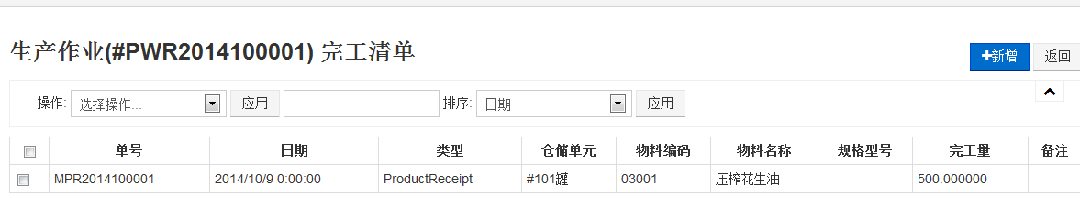
- 点击检测清单右上角的“新增”按钮，新建生产作业完工；
- 填充相关信息进行保存
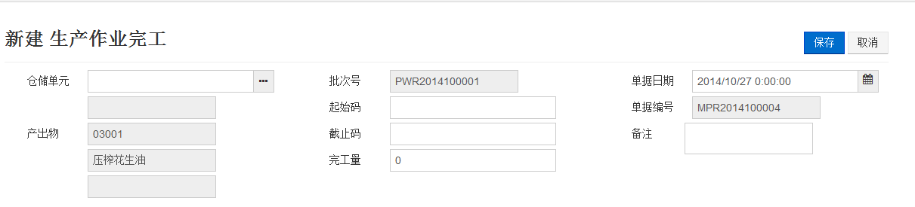
3.标准作业
- 对已存在的加工作业进行更新
- 登陆系统
- 点击“生产”菜单中的“标准作业”；
- 选择作业最右边的按钮，进行跟踪、编辑、删除等作业；
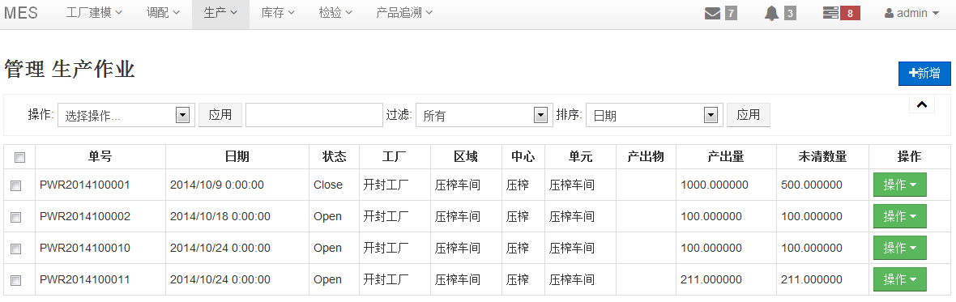
- 新增标准作业
- 点击生产作业右上角的“新增”
- 输入或通过下拉框选择相关信息；
- 完成后点击“草稿“、“保存”或“取消“作业。
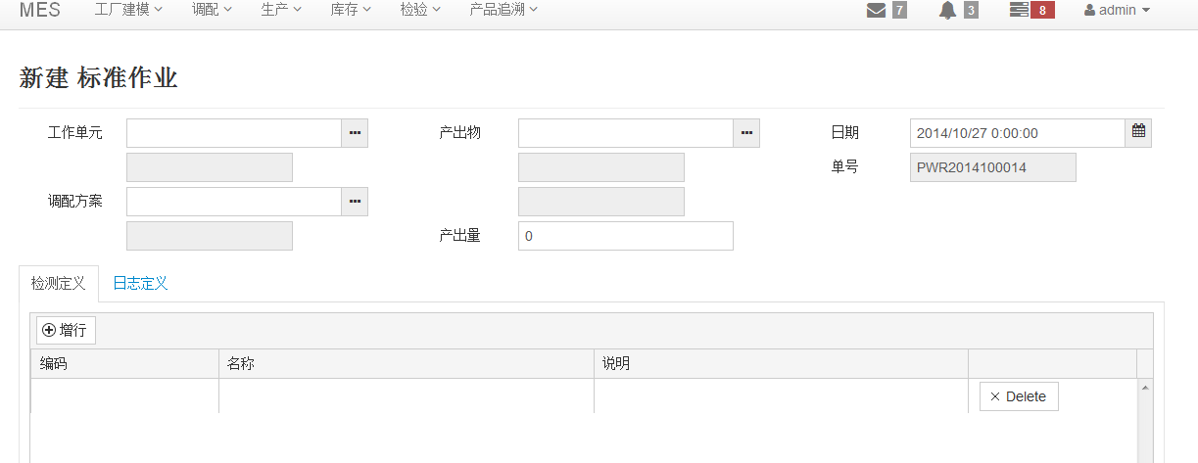

调配管理帮助手册

功能描述
调配方案的定义：植物油品管系统根据调配方案的计算公式、油品耗用比例和预期指标值自动计算理论指标值和各罐剩余重量，工艺部判定合适后送样检测，检测通过后再进行油品过滤。

功能控制
序号 | 控制 | 描述
1 | 新增 | 新增调配方案。
2 | 修改 | 修改调配方案。如调配方案已审核则不能修改。
3 | 取消 | 取消调配方案。如调配方案已执行不能取消。
4 | 审核 | 审核调配方案。审核后生产作业时才能参照执行。
5 | 查询 | 查询调配方案。
6 | 执行 | 执行调配方案。生产作业引用调配方案，其物料的领用和完工受调配方案限制并将执行结果反馈到调配方案。如调配方案未清数量小于等于零则自动关闭。
7 | 关闭 | 关闭调配方案。如调配方案已执行需取消则进行关闭操作。
数据编辑说明：
- 理化指标的计算使用加权平均
- 比例之和必须等于100%
- 可以参照综合理化指标或调配方案新增明细。审核后的调配方案明细不得有非物料行。

数据流程
图 调配方案数据流程
数据流程说明：
- 调配方案依据综合理化指标获得仓储中心物料的现存量和理化指标。
- 调配方案依据用途分为过滤方案和调配方案，相应的生产作业必须明确引用调配方案。
- 生产作业在完工响应时更新调配方案未清数量。如未清数量小于等于零则自动关闭调配方案。
- 生产作业在领料响应时只限于调配方案定义并更新调配方案明细未清数量。如未清数量小于等于零则自动关闭调配方案明细。

业务操作
1.对现有方案进行更新
- 登录系统；
- 点击菜单“调配管理“下的”调配方案“；
- 选择要更新的方案，点击，对方案进行跟踪、编辑或删除作业；

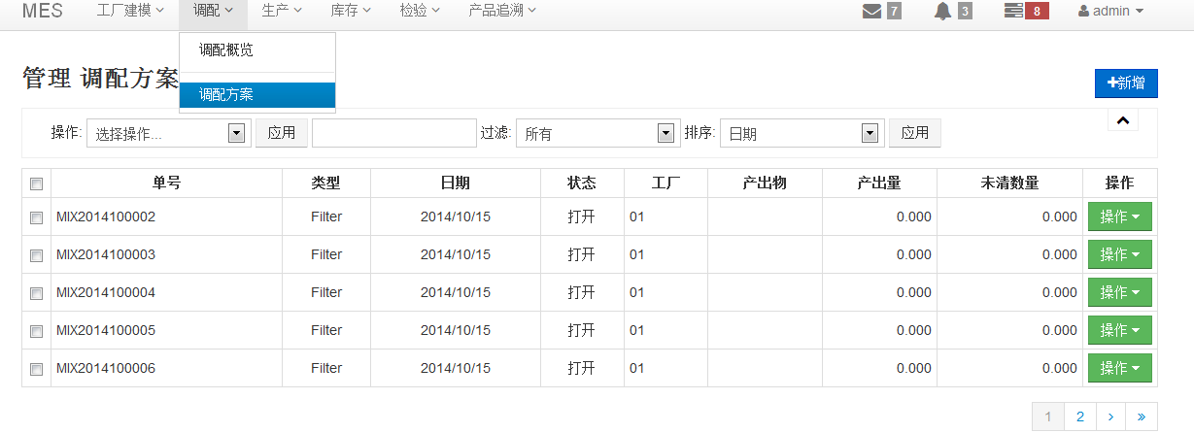
- 编辑调配方案
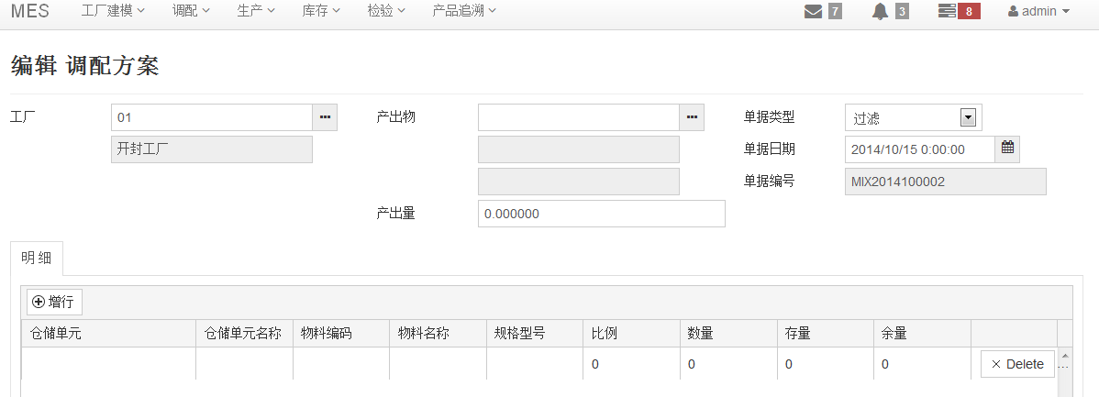
2.新增调配方案
- 点击“新增”
- 输入相关信息；
- 完成后点击“草稿“、“保存”或“取消“作业。
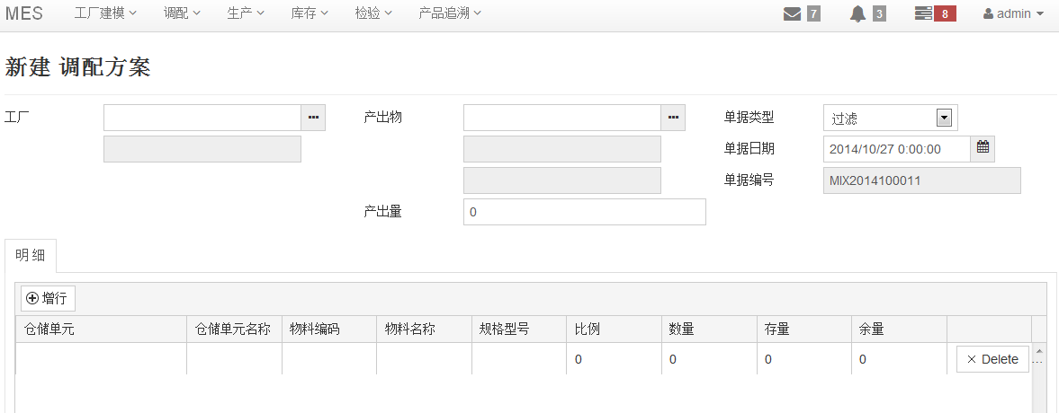

库存业务帮助手册

主要功能
库存业务主要包括与采购和销售相关的业务性出入库和与采购销售无关的非交易性出入库。每一项出入库业务都会引起仓库数量和财务核算的变化。
- 基础功能
库存期初 数据导入
库存调拨 库存盘点
分仓存量 库存明细
库存总账 批次查询
- 出入库业务
采购入库 采购退回
销售发货 销售退回
加工上料

库存业务常量
库存业务的数量概念主要包括：库存量、承诺量、订购量、可用量四个关于物料的数量概念；
采购、销售和库存的业务都会引起这四种类型的物料数量的变化。
这四个数量中，只有库存量变化，会生成财务凭证，其他三个数量变化，不会引起财务数据变动。
- 库存量：指仓库中实际物料数量。
- 已承诺：包括销售订单中物料的销售数量和生产订单中子件的消耗数量。
- 已订购：包括采购订单中物料的采购数量和生产订单中母件的生产数量。
- 可用的：库存－已承诺 ＋ 已订购 = 可用。

基础数据管理
1.物料定义
物料定义包含基本属性、计量单位、控制属性和特性。其中：
- 基础属性明确物料的唯一性。在新增或者修改时必须保证其唯一性。
- 库存单位是基础的计量单位。在登记各类账簿时销售单位和采购单位根据转换因子转换成库存单位登帐。
- 控制属性的使用决定了系统如何处理业务。如物料不是库存物料则不会更新现存量。
- 特性属性是扩展属性，一般用于特殊场景。如密度属性则是在计算罐容积时使用。
2.批次定义
物料的批次管理贯穿于产品生产制造的全过程，是产品追溯的基础。要实现批次的管理目的，必须做到：
- 做好生产批和原料批的转换和记录。例如，原料进入上料仓后由原来的原料批或者单车批转换为加工批。
- 物料的有效期管理
- 记录批次的流向
- 记录成品的码段

功能控制
操作 | 对象 | 描述 | 后续处理
新增 | 基础数据  业务单据 | 新增对象后先校验后保存。校验分为两部分：前端校验数据类型，后端检验业务完整。 | 业务单据保存后自动登记各类账簿，更新现存量和综合理化指标。
修改 | 基础数据 | 修改对象后先校验后保存。校验分为两部分：前端校验数据类型，后端检验业务完整。  业务单据不能修改只能冲销。
删除 | 基础数据 | 删除对象前先校验是否使用。如已使用则不能删除  业务单据不能删除只能冲销。
输出 | 基础数据  业务单据  各类账簿 | 输出查询结果到文件
查询 | 基础数据  业务单据  各类账簿 | 查询对象
冲销 | 业务单据 | 依据当前凭证生成相反的分类，抵消该业务。 | 业务单据保存后自动登记各类账簿，更新现存量和综合理化指标。
打印 | 业务单据 | 根据系统模板打印输出业务单据

业务操作
1.库存起初
- 对已存在起初数据操作
可以点击”操作“对现有起初数据进行编辑或删除
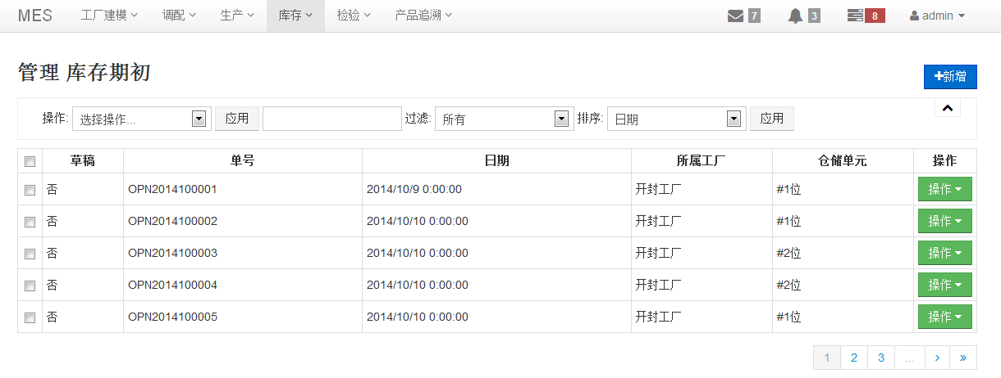
- 新增起初数据
- 点击“新增”按钮对库存起初数据进行维护：先选择“仓储单元”，然后输入物料编码、物料名称、规格型号、数量、批次、产地、车号等信息；
- “单号”系统自动生成；
- 可以点击“Delete”对编辑行进行删除；
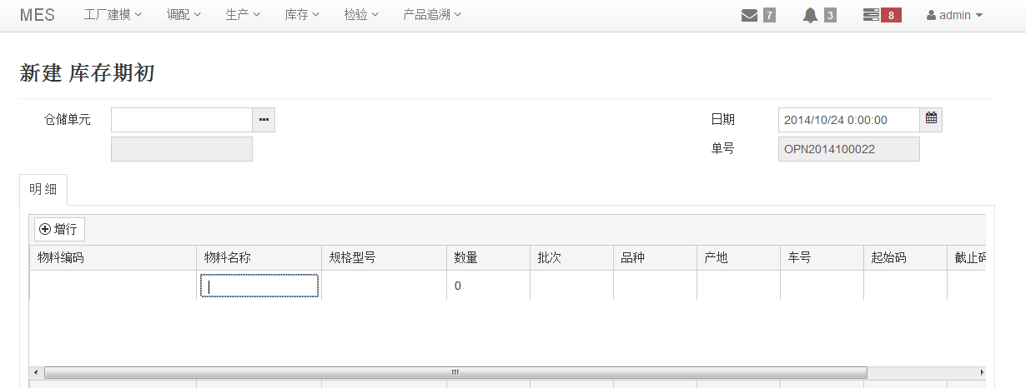
2.库存调拨
创建库存帐，减少调出仓库“库存量”和库存成本金额，增加调入仓库“库存量”和库存成本金额；
- 对已存在的库存调拨进行编辑
选中需要编辑的行，点击操作按钮进行编辑或删除；
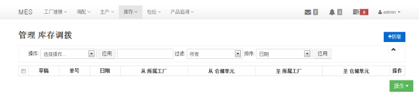
- 新增库存调拨
- 点击“新增”按钮新建库存调拨单，仓储单元通过下拉框选择，物料数据自行维护；
- “单号”系统自动生成；
- 内容填写完毕可以进行存草稿、保存或取消操作；
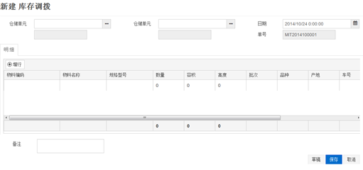
3.库存盘点
创建库存帐，盘盈增加“库存量”和库存成本金额，盘亏减少“库存量”和库存成本金额；
- 库存盘点查询与编辑
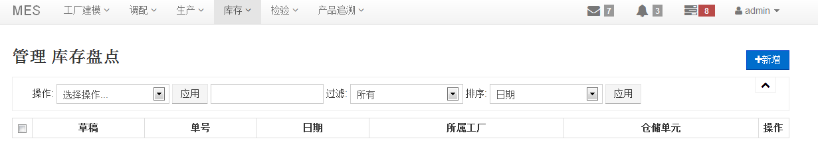
- 新增库存盘点内容
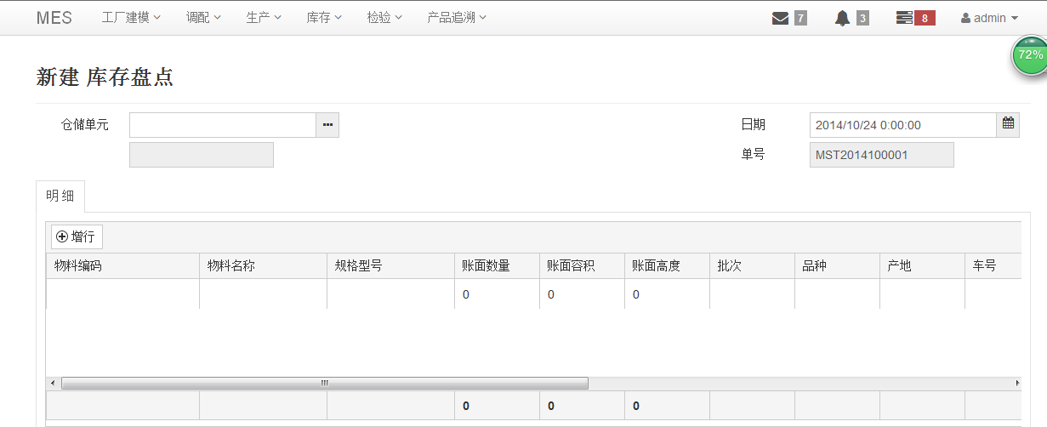
4.采购入库
- 业务流程简介
- 暂估入库
业务处理流程：采购订单 -> 采购入库 –> 采购应付发票。或者采用无采购订单的流程。
采购订单增加“已订购”；采购入库冲减“已订购”，增加“库存量”和库存成本金额，并创建库存账；采购应付发票创建往来帐，增加“应付款”。更详细的库存数量以及帐的处理见各个凭证的详细介绍。
- 票货同到的入库
业务处理流程：采购订单 -> 采购应付发票。或者采用无采购订单的流程。
采购订单增加“已订购”；采购应付发票冲减“已订购”，增加“库存量”和库存成本金额，并创建库存账和往来帐，增加“应付款”。
- 对已存在的采购入库进行编辑
- 选中需要编辑的行，点击操作按钮进行编辑或删除；
- 仅可编辑处于草稿状态的入库单；
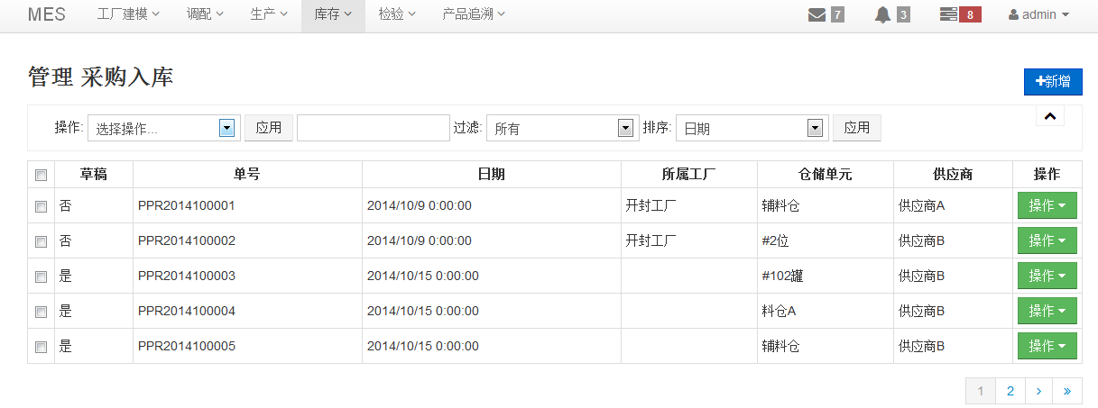
- 新增采购入库
- 点击“新增”按钮新建采购入库单，供应商和仓储单元可通过弹出框进行选择，物料数据自行维护；
- “单号”系统自动生成；
- 内容填写完毕可以进行存草稿、保存或取消操作；
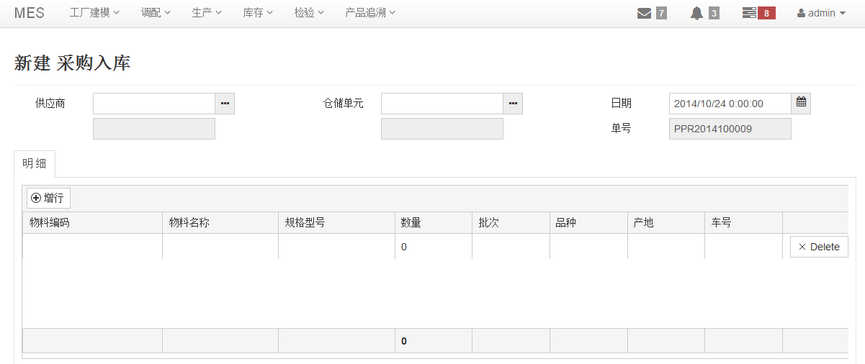
5.采购回退
- 业务流程简介
- 收票前退货(收到发票前)
业务处理流程：采购退货单 。可基于采购入库单创建退货凭证，也可直接创建退货凭证。采购退货单减少“库存量”和库存成本金额。
- 收票后退货(收到发票后)
- 先退货后退款
业务处理流程：采购退货->采购贷向发票 。这种业务场景可以这样解释：来货已经入库并办理发票，然后业务部门又开了退货单（不基于任何凭证的退货单）将实物退回，最后开具采购贷向发票退款。
这种模式下，采购退货创建库存账，减少“库存量”和库存成本金额，采购贷向发票创建往来帐，减少“应付款”。
- 票款同退
业务处理流程：采购贷向发票 。可以基于应付发票创建贷向凭证。
这种模式下，采购贷向发票创建库存账和往来帐，减少“库存量”和库存成本金额，并减少“应付款”。
- 对已存在的采购回退单进行编辑
- 选中需要编辑的行，点击操作按钮进行编辑或删除；
- 仅可编辑处于草稿状态的回退单；
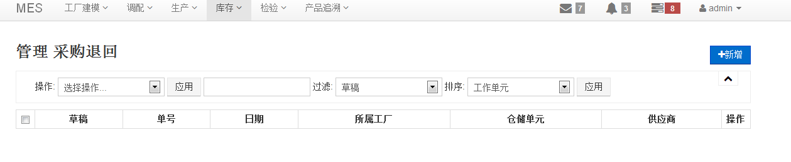
- 新增采购退回单
- 点击“新增”按钮新建采购退回单，供应商和仓储单元可通过弹出框进行选择，物料数据自行维护；
- “单号”系统自动生成；
- 内容填写完毕可以进行存草稿、保存或取消操作；
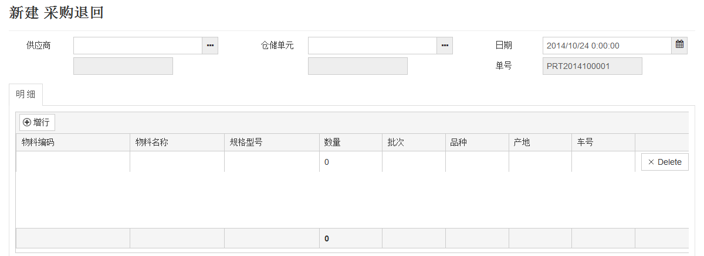
6.销售发货
- 业务流程简介
- 先发货后开票
业务处理流程：销售订单 -> 销售发货 –> 销售应收发票。或者采用无销售订单的流程。
销售订单增加“已承诺”；销售发货单冲减“已承诺”，减少“库存量”和库存成本金额，并创建库存账；销售应收发票创建往来帐，增加“应收款”。
- 票货同发
业务处理流程：销售订单 -> 销售发货 –> 销售应收发票。或者采用无销售订单的流程。
销售订单增加“已承诺”；销售发货单冲减“已承诺”，减少“库存量”和库存成本金额，并创建库存账；销售应收发票创建往来帐，增加“应收款”。
- 对已存在的销售发货单进行编辑
- 选中需要编辑的行，点击操作按钮进行编辑或删除；
- 仅可编辑处于草稿状态的销售发货单；
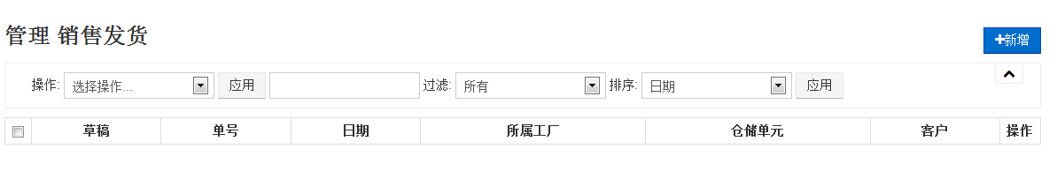
- 新增销售发货单
- 点击“新增”按钮新建销售发货单，客户和仓储单元可通过弹出框进行选择，物料数据自行维护；
- “单号”系统自动生成；
- 内容填写完毕可以进行存草稿、保存或取消操作；
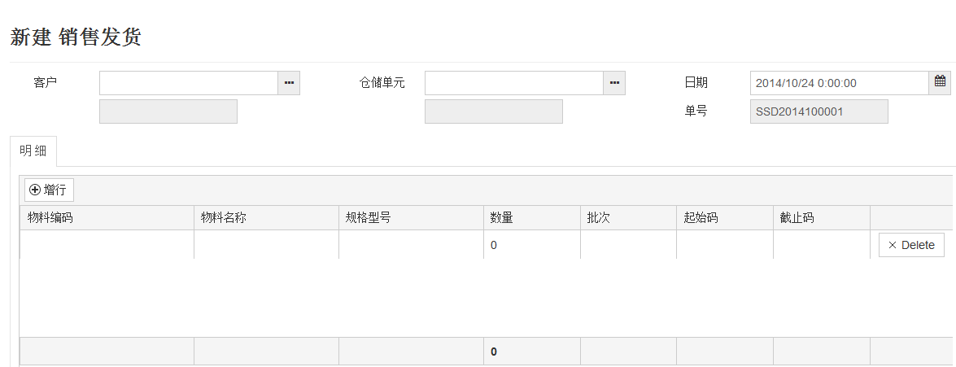
7.销售退回
- 业务流程简介
- 开票前退货(先发货，过一段时间开发票，开票前又发生退货)
业务处理流程：销售退货单 。可基于销售发货单创建退货凭证，也可直接创建退货凭证。销售退货单增加“库存量”和库存成本金额。
- 开票后退货(开发票后)
业务处理流程：销售贷向发票 。可以基于应收发票创建贷向凭证。这种模式下，销售贷向发票创建库存账和往来帐，增加“库存量”和库存成本金额，并减少“应收款”。
- 对已存在的销售退回单进行编辑
- 选中需要编辑的行，点击操作按钮进行编辑或删除；
- 仅可编辑处于草稿状态的销售退回单；
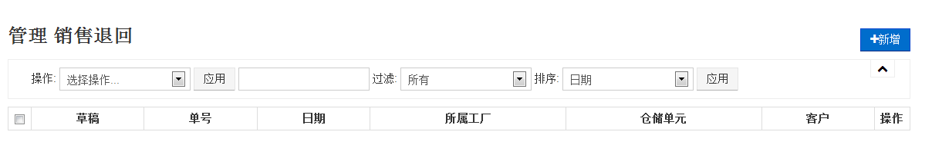
- 新增销售退回单
- 点击“新增”按钮新建销售发货单，客户和仓储单元可通过弹出框进行选择，物料数据自行维护；
- “单号”系统自动生成；
- 内容填写完毕可以进行存草稿、保存或取消操作；
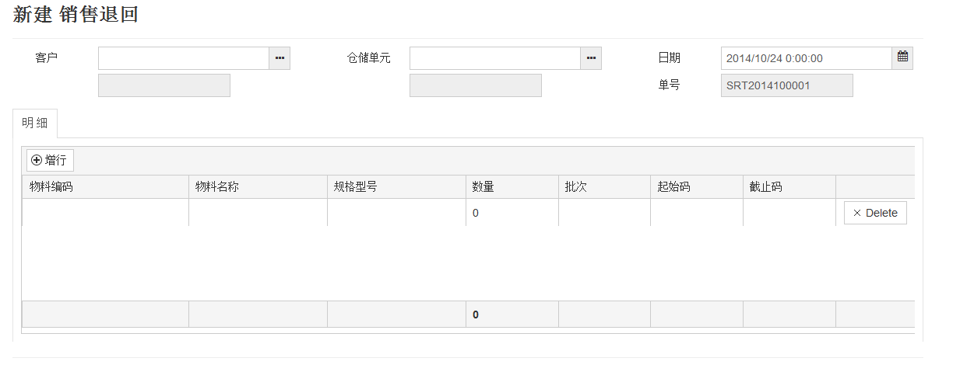
8.业务查询
支持对分仓存量、库存明细、库存总账、批次等关键业务的查询；
- 分仓存量
对各个分仓的存货状况进行查询，支持对物料、仓储等关键字的排序查询；
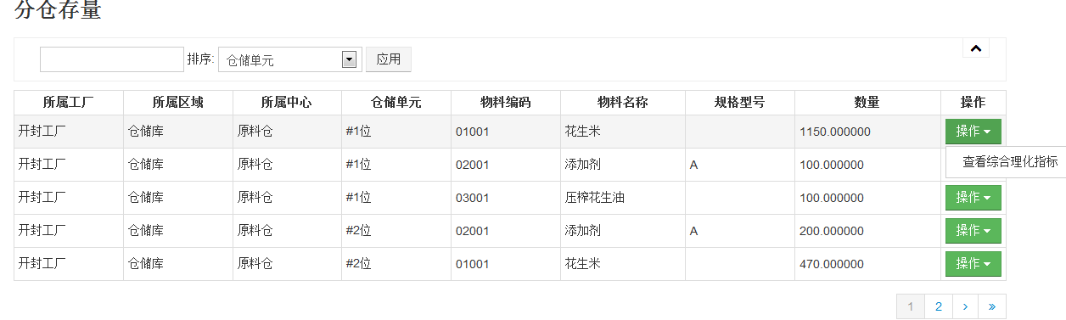
- 批次查询
支持对批次信息的查询以及各批次交易明细的查询；
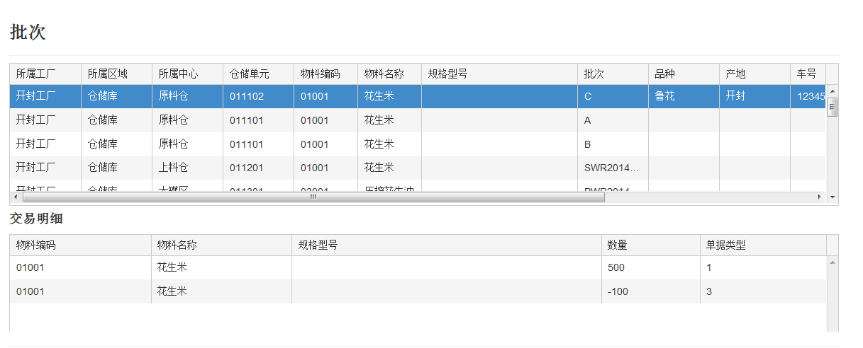

追溯管理帮助手册

基本流程
- 录入批号；
- 执行正向和反向追溯。系统根据生产管理和库存管理维护的批次层次关系正向和反向展开；
- 系统显现追溯结果。单击追溯结果可以进行作业、检验和出入库信息查询。

功能简介
顺着生产过程的方向追溯，称为正向追溯；逆着生产过程的方向追溯，称为反向追溯。从不同的角度阐释，也可将追溯过程理解为从最终产品到原材料的展开和从原材料到所有的最终产品收敛的过程，分别与反向追溯和正向追溯相对应。追溯的内容通常包括生产过程中涉及的人、机、物、法、环等信息。
依据正向追溯和反向追溯的不同含义，二者在作用上也相应不同，具体体现在：
- 利用正向追溯，可以从存在问题的批次原料或过程产品出发，追溯到受影响的具有潜在问题的最终产品，有利于潜在问题产品的召回或其他相应处理。
- 利用反向追溯，可以从存在问题的最终产品出发，追溯其相关批次原料或过程产品及相应的生产过程信息（如操作人、操作时间、操作内容等），检测出问题的根源，为产品质量问题的诊断提供帮助。
通过对生产过程信息、质量检验信息和不同物料之间的组成变化信息等产品信息的实时采集和历史记录，实现对产品的正反向可追溯。

业务操作
1.喷码验证
输入喷码验证该喷码是否为原厂出品。其中，生产日期和喷码信息保存在批次表。
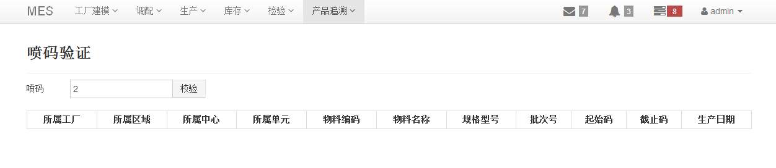
2.正向追溯
- 点击“产品追溯”菜单，选择“正向追溯”功能；
- 输入批次号，点击“追溯”；
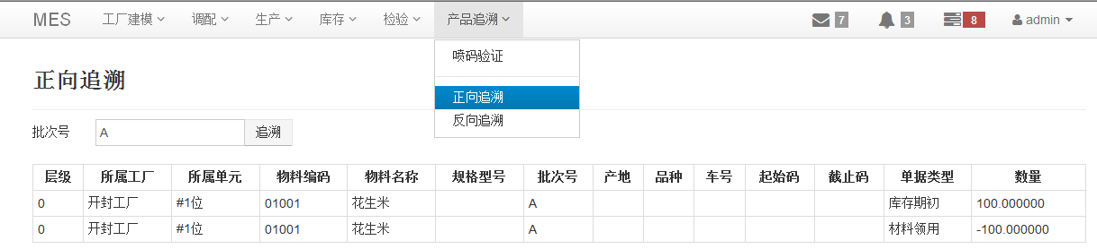
3.反向追溯
- 点击“产品追溯”菜单，选择“反向追溯”功能；
- 输入批次号，点击“追溯”；

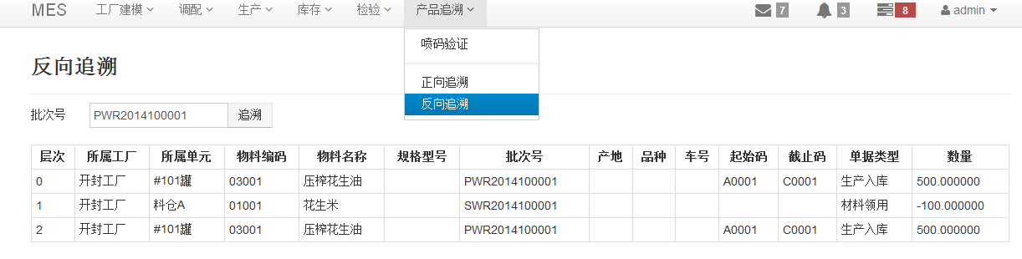

报表查询

功能介绍
该模块是用于查阅及打印系统报表数据。

功能界面
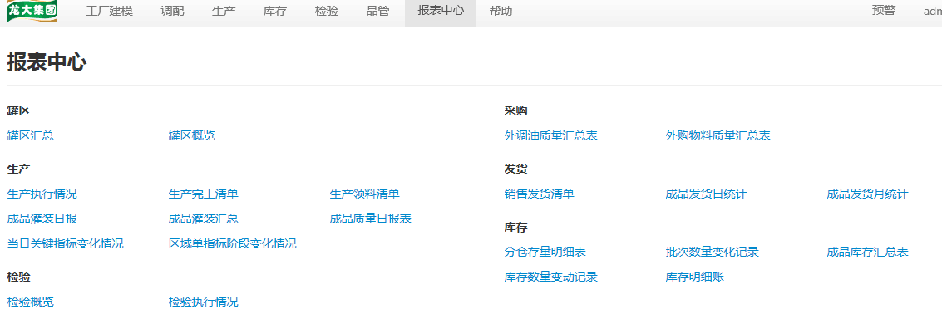

操作说明
- 选择报表
罐区汇总
